Chapitre 22 Identifier la zone de chalandise
RÉFÉRENTIEL
Compétence | Savoirs associés
Suivre les évolutions des attentes des clients, accompagner le client | Les composantes de la zone de chalandise ; la structure et les caractéristiques géographiques et socio-économiques de la clientèle ; la zone de chalandise des unités commerciales virtuelles
Missions
Mission 1 Connaître les clients
1. Identifiez qui sont les consommateurs de produits biologiques en établissant un profil type.
60 % des Français consomment du bio selon LSA en 2015 (ressource 1, 75 % selon la ressource 3).
Le consommateur type est une femme, âgée de 26 à 55 ans, urbaine, connectée, avec un revenu annuel inférieur à 40 000 € (à 78 %), et ayant consommé des produits bio pour la première fois avant d’avoir des enfants.
Les consommateurs souhaitent trouver plus de bio en GMS (65 %), au marché (52 %), chez les artisans (46 %), dans les supérettes et épiceries de proximité (37 %), à la ferme (35 %), dans les magasins spécialisés de produits bio (26 %), au drive (20 %) et sur Internet (19 %).
26 % des Français achètent du bio au moins une fois par semaine.

Mission 2 Identifier l’utilité de la zone de chalandise
2. Listez quels sont les critères de choix d’un emplacement commercial.
Une présentation sous forme de grille peut être intéressante, permettant d’établir un scoring et de classer différents emplacements envisagés.

Grille d’évaluation de l’emplacement commercial XX
 | Critères | + 2 points | + 1 point | - 1 point | - 2 points
Emplacement | Situation stratégique
Emplacement | Environnement
Emplacement | Facilité d’accès
Emplacement | Flux voitures
Emplacement | Flux piétons
Emplacement | Dynamisme de la zone
Population environnante | Nombre
Population environnante | Revenu
Population environnante | Besoin
Concurrence | Nombre de concurrents
Concurrence | Part de marché des concurrents
Bilan général |  | Total :

Les critères de choix d’un emplacement commercial sont :
- la facilité d’accès (route, transports en commun) ;
- les flux (voitures, piétons) ;
- les caractéristiques de la population de la zone (nombre d’habitants, besoins, revenus, etc.) ;
- le nombre de concurrents directs et indirects présents sur la zone ;
- les commerces environnants (locomotives) ;
- le dynamisme de la zone, etc.

3. Expliquez l’utilité de délimiter une zone de chalandise avant d’ouvrir un point de vente.
L’intérêt de délimiter la ZDC avant d’ouvrir un point de vente est :
- d’identifier la concurrence ;
- de déterminer le potentiel de la zone : importance du flux, nombre de ménages, etc. ;
- de connaître la clientèle : qui sont les clients de la zone, quels sont leurs besoins, etc. ?
- de déterminer la rentabilité du futur point de vente ;
- de déterminer la taille du point de vente en fonction du potentiel estimé.

Mission 3 Déterminer la zone de chalandise
4. Identifiez quelles sont les barrières naturelles et artificielles présentes aux alentours de l’emplacement envisagé.
- Les barrières naturelles.
La Garonne est une barrière naturelle, mais elle est suffisamment éloignée pour être hors de la ZDC. Les espaces verts (forêts) à l’ouest peuvent être considérés comme des barrières naturelles.
- Les barrières artificielles.
L’aéroport à l’ouest et la rocade (A 630) à l’est de la zone peuvent être considérés comme des barrières artificielles. Le golf et le zoo peuvent également représenter des barrières au sud de la zone de chalandise.

5. Tracez la zone de chalandise du futur point de vente à l’aide de l’outil informatique de votre choix.
Zone réalisée avec l’outil Oalley. Zone primaire : 15 minutes à pied
Zone secondaire : 5 minutes en voiture
Zone tertiaire : 10 minutes en voiture

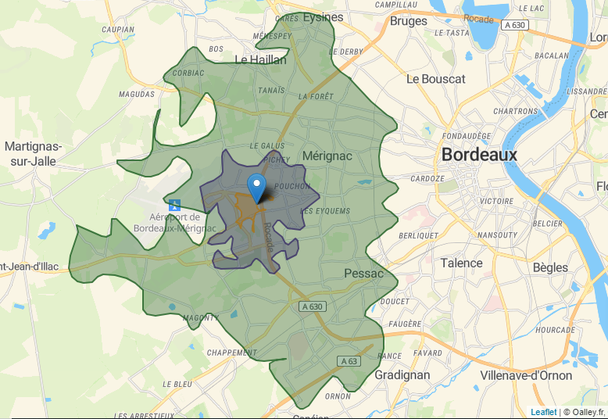
6. Recherchez sur Internet quels sont les concurrents directs et indirects présents dans la zone de chalandise.
Les concurrents directs : les magasins bio : L’eau Vive, Bio c’ bon, Bio source, Biocoop, Au jardin des Douceurs, La Vie Claire, So.bio au Haillan.
Les concurrents indirects : Action, deux magasins Leader Price, Lidl, Eurasie (produits asiatiques), Carrefour drive, deux Casino supermarché, Auchan supermarché, Grand frais, Carrefour City, Carrefour Contact, Carrefour Market, Intermarché.

Il n’y a pas de concurrents sur la zone primaire, mais de nombreux concurrents directs sur la zone secondaire et des concurrents indirects sur les zones secondaire et tertiaire.

Entraînement
Exercice 1
1. Déterminez quelles sont les qualités d’un bon emplacement commercial.
Un bon emplacement commercial dispose d’un parking, d’un accès facile (voies d’accès et transports en commun), d’une largeur de rue et de trottoir suffisante, d’un flux important (piétons et voitures), d’une population environnante correspondant au profil de consommateur de l’enseigne, d’un quartier dynamique.

2. Identifiez les éléments qui peuvent être des sources d’information utiles.
L’INSEE, les Chambres de commerce et d'industrie (CCI) et les mairies permettent notamment d’avoir des informations sur la population et les statistiques professionnelles.

Exercice 2
1. Déterminez quels sont les concurrents directs et indirects sur la zone de chalandise primaire.
Les concurrents directs sont Laurie Lumière, qui est un spécialiste, ainsi qu’Ikéa et Conforama, qui disposent d’un rayon luminaires.
Les concurrents indirects, dont seulement une partie de leur assortiment se compose de luminaires, sont Maisons du Monde, La Foir’Fouille, Zara Home, Lapeyre, Meubles Gautier, Master Meubles et Salons.

2. Expliquez quel est l’intérêt de bien connaître la concurrence sur la zone.
Connaître les concurrents de la zone permet d’identifier le type de concurrents auxquels le point de vente doit faire face. Cela permet de réaliser des études de concurrence, des relevés de prix, afin de se différencier, de fixer les prix de vente, et de mieux satisfaire les consommateurs.

Exercice 3
1. Déterminez l’intérêt pour l’enseigne Conforama de lancer ce nouveau concept sur de plus petites zones de chalandise.
L’intérêt pour Conforama est d’augmenter sa part de marché et sa présence en France, en développant son réseau avec des magasins de plus petites surfaces. L’entreprise peut ainsi s’implanter sur des zones dans lesquelles un magasin « classique » n’aurait pas été rentable. Ce nouveau concept permet donc à la marque d’améliorer sa visibilité, d’augmenter sa proximité commerciale et de se différencier de la concurrence.

2. Identifiez l’intérêt de développer l’accès aux bornes connectées au site Web dans votre magasin.
Le magasin disposant d’un assortiment réduit, se limitant aux meilleures ventes de la marque et aux principales familles de produits, il est indispensable de pouvoir compléter l’offre. Les clients peuvent grâce aux bornes connectées accéder à l’assortiment complet via Internet. Cet outil permet de développer le chiffre d’affaires du point de vente, de répondre à davantage de besoins des clients et d’augmenter ainsi leur satisfaction.

3. Déterminez comment le site Internet peut aider votre magasin à élargir sa zone de chalandise.
Le site Internet permet à tous les clients d’accéder à l’offre du magasin, même s’ils ne disposent pas d’un point de vente à proximité. Il permet également aux clients de préparer leur visite en magasin en repérant le magasin le plus proche de chez eux (géolocalisation) et les produits qu’ils pourront y trouver (phénomène ROPO).

Exercice 4
1. Identifiez les avantages et les inconvénients d’une implantation en centre-ville, puis d’une implantation en centre commercial.

 | Avantages | Inconvénients
Centre-ville | Idéal pour un format boutique. | - Locaux exigus de type échoppes, petites surfaces de vente, immeubles datant du xix^{e} et xx^{e} siècles.  - Peu d’emplacements n° 1.  - Difficultés d’accès.  - Manque de parkings ou parkings payants.
Centre commercial | - Idéal pour les grandes et moyennes surfaces (GMS).  - Parking disponible et souvent gratuit.  - Facilité d’accès. | - Prix du loyer élevé.  - Obligation de respecter les horaires d’ouverture du centre commercial

2. Établissez une liste de critères à évaluer afin d’aider votre responsable à choisir le meilleur emplacement.

Grille d’évaluation magasin XX
 | Critères | ++ | + | - | --
Local | Taille
Local | Vitrine
Local | Qualité, état général
Local | Coût
Local | Parking
Emplacement | Situation stratégique
Emplacement | Environnement
Emplacement | Facilité d’accès
Emplacement | Flux voitures
Emplacement | Flux piétons
Emplacement | Dynamisme de la zone
Population environnante | Nombre
Population environnante | Revenu
Population environnante | Besoin
Concurrence | Nombre de concurrents
Concurrence | Part de marché des concurrents
Bilan général

